國立臺東高級中學 九十八學年度 第 二 學 期 第二次期中考 高二體育班化學科試卷
考試範圍：5-1~5-3 ※請將答案直接填於答案欄，考試結束整張試卷繳回※ 班級： 座號： 姓名：
一、單選題：(45分，每題3分)
 | 下列有關分子形成化學鍵的敘述，何者錯誤？ (Ａ)使原子間趨於安定 (Ｂ)原子間之引力大於斥力，使原子趨近 (Ｃ)使物系能量升高 (Ｄ)有電子同時被兩原子核所吸引。
 | 具有下列原子序的元素中，何者原子間的鍵結為金屬鍵？ (Ａ) 7 (Ｂ) 16 (Ｃ) 29 (Ｄ) 35。
 | 當原子間形成化學鍵時，金屬與非金屬原子間大多為何種化學鍵？ (Ａ)金屬鍵 (Ｂ)共價鍵 (Ｃ)離子鍵 (Ｄ)氫鍵。
 | 利用共用電子對的方式所形成的化學鍵是下列何者？ (Ａ)金屬鍵 (Ｂ)共價鍵 (Ｃ)離子鍵 (Ｄ)氫鍵。
 | 電子組態為 1s²2s²2p⁵ 的元素易與下列哪一種電子組態的元素形成離子鍵？ (Ａ) 1s²2s²2p⁶ (Ｂ) 1s²2s²2p⁶3s¹ (Ｃ) 1s²2s²2p⁴ (Ｄ) 1s¹。
 | 下列各物質中，何組原子間的化學鍵結不同？ (Ａ) O₂、H₂ (Ｂ) Ag、Fe (Ｃ) NaCl、CaO (Ｄ) HNO₃、K₂O。
 | 試問在下圖化合物之分子內有多少個 σ 鍵、多少個 π 鍵？ (Ａ) 3σ、2π (Ｂ) 4σ、1π (Ｃ) 16σ、3π (Ｄ) 17σ、1π。
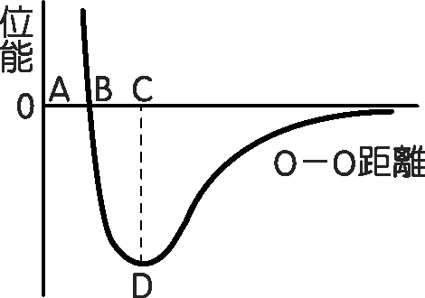
下圖為共價鍵雙原子分子之位能圖，D 點所代表的意義是下列何者？ (Ａ)位能最高，鍵結最強 (Ｂ)位能最高，鍵結最弱 (Ｃ)位能最低，鍵結最強 (Ｄ)位能最低，鍵結最弱。

下列何種價軌域互相靠近可重疊形成 π 鍵？
(Ａ)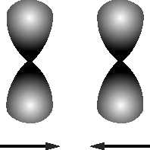 (Ｂ)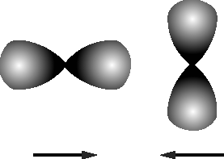 (Ｃ)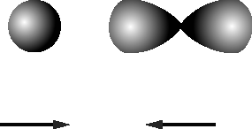 (Ｄ)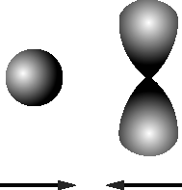
下列有關 σ 鍵和 π 鍵的性質比較，哪個選項錯誤？
選項 | (Ａ) | (Ｂ) | (Ｃ) | (Ｄ)
性質 | 位置 | 強度比較 | 化學活性 | 核間軸轉動
σ 鍵 | 包圍兩原子核 | 較弱 | 安定 | 可以
π 鍵 | 在兩原子核間軸兩側 | 較強 | 活潑 | 不能

 | 下列化學式中，何者不是簡式？ (Ａ) NaCl (Ｂ) C（石墨） (Ｃ) C₆₀（巴克球） (Ｄ) Mg。
 | 下列何者非烷類之基本反應？ (Ａ)鹵化 (Ｂ)硝化 (Ｃ)磺化 (Ｄ)脫氫 (Ｅ)燃燒。
根據 IUPAC 之命名規則，則下列何者的命名正確？
(Ａ) (Ｂ) (Ｃ) (Ｄ)
下列何組數字依序為甲烷、乙烷、丙烷和丁烷異構物的數目？ (Ａ) 1、2、3、4 (Ｂ) 1、2、3、5 (Ｃ) 1、1、2、4
(Ｄ) 1、1、1、2。
 | 汽油的主要成分屬於有機化合物中的何種成分？ (Ａ)烷 (Ｂ)烯 (Ｃ)炔 (Ｄ)醇
答 案 欄
1 | 2 | 3 | 4 | 5 | 6 | 7 | 8 | 9 | 10
11 | 12 | 13 | 14 | 15

二、多選題：(15分，每題3分，答錯每個選項扣1分)
)
 | 下列分子中，哪些有未鍵結電子對？ (Ａ) CH₄ (Ｂ) NH₃ (Ｃ) H₂O (Ｄ) C₂H₆ (Ｅ) H₂S。
 | 下列為各原子的價電子組態，有哪些原子很難形成離子？ (Ａ) 1s² (Ｂ) 2s²2p³ (Ｃ) 2s²2p⁴ (Ｄ) 3s²3p⁶ (Ｅ) 4s²4p⁵。
 | 固體時不導電，但熔融後可導電者為下列何者？ (Ａ) NaF (Ｂ) Mg (Ｃ) KI (Ｄ) NH₄Cl (Ｅ) SiO₂。
 | 構成下列物質的鍵結中，哪些為沒有方向性的化學鍵？ (Ａ) Au (Ｂ) MgO (Ｃ) PCl₃ (Ｄ) Fe (Ｅ) HBr。
 | 下列何者是有機化合物？ (Ａ) CO₂ (Ｂ) H₂CO₃ (Ｃ) HCN (Ｄ) C₂H₂ (Ｅ) C₆₀。
答 案 欄
16 |  |  | 17 |  | 18 |  | 19 |  | 20
三、非選擇題：(40分，第3題須列計算過程，否則不給分。) ※答案直接填寫於空白處※
請畫出下列物質的路易士電子點式。(8分)
(Ａ) CH₄ (Ｂ) NH₃ (Ｃ) H₂O (Ｄ) C₂H₆

(A)請畫出戊烷的所有異構物，並給予IUPAC系統命名。(12分)

(B)上述異構物中何者沸點最高？__________________________(2分)

(C)上述異構物中何者熔點最高？__________________________(2分)
※須列計算過程，否則不給分。※(8分)
(A)碳數為 n 的鏈狀烷類 1 莫耳完全燃燒，需要氧氣___________莫耳。

(B)碳數為 n 的鏈狀烯類 1 莫耳完全燃燒，需要氧氣___________莫耳。

(C)碳數為 n 的鏈狀炔類 1 莫耳完全燃燒，需要氧氣___________莫耳。

(D)碳數為 n 的環狀烷類 1 莫耳完全燃燒，需要氧氣___________莫耳。

(A) O₂ 和 O₃、(B) ${}_{\text{17}}^{\text{34}}{}\text{Cl}$ 和 ${}_{\text{17}}^{\text{37}}{}\text{Cl}$、(C) CH₃－CH₃ 和 CH₃(CH₂)₃CH₃、(D) CH₃CH₂CH₂CH(CH₃)CH₂CH₃ 和CH₃CH₂CH(CH₃)CH(CH₃)₂，上列四組物質中，

何者為同位素？_____________________(2分)

何者為同素異形體？__________________(2分)

何者為同分異構物？__________________(2分)

何者為同系物？______________________(2分)

國立臺東高級中學 九十八學年度 第 二 學 期 第二次期中考 高二體育班化學科試卷
考試範圍：5-1~5-3 ※請將答案直接填於答案欄，考試結束整張試卷繳回※ 班級： 座號： 姓名：
一、單選題：(45分，每題3分)
 | 下列有關分子形成化學鍵的敘述，何者錯誤？ (Ａ)使原子間趨於安定 (Ｂ)原子間之引力大於斥力，使原子趨近 (Ｃ)使物系能量升高 (Ｄ)有電子同時被兩原子核所吸引。
 | 具有下列原子序的元素中，何者原子間的鍵結為金屬鍵？ (Ａ) 7 (Ｂ) 16 (Ｃ) 29 (Ｄ) 35。
 | 當原子間形成化學鍵時，金屬與非金屬原子間大多為何種化學鍵？ (Ａ)金屬鍵 (Ｂ)共價鍵 (Ｃ)離子鍵 (Ｄ)氫鍵。
 | 利用共用電子對的方式所形成的化學鍵是下列何者？ (Ａ)金屬鍵 (Ｂ)共價鍵 (Ｃ)離子鍵 (Ｄ)氫鍵。
 | 電子組態為 1s²2s²2p⁵ 的元素易與下列哪一種電子組態的元素形成離子鍵？ (Ａ) 1s²2s²2p⁶ (Ｂ) 1s²2s²2p⁶3s¹ (Ｃ) 1s²2s²2p⁴ (Ｄ) 1s¹。
 | 下列各物質中，何組原子間的化學鍵結不同？ (Ａ) O₂、H₂ (Ｂ) Ag、Fe (Ｃ) NaCl、CaO (Ｄ) HNO₃、K₂O。
 | 試問在下圖化合物之分子內有多少個 σ 鍵、多少個 π 鍵？ (Ａ) 3σ、2π (Ｂ) 4σ、1π (Ｃ) 16σ、3π (Ｄ) 17σ、1π。
 | 下圖為共價鍵雙原子分子之位能圖，D 點所代表的意義是下列何者？ (Ａ)位能最高，鍵結最強 (Ｂ)位能最高，鍵結最弱 (Ｃ)位能最低，鍵結最強 (Ｄ)位能最低，鍵結最弱。
下列何種價軌域互相靠近可重疊形成 π 鍵？
(Ａ) (Ｂ) (Ｃ) (Ｄ)
下列有關 σ 鍵和 π 鍵的性質比較，哪個選項錯誤？
選項 | (Ａ) | (Ｂ) | (Ｃ) | (Ｄ)
性質 | 位置 | 強度比較 | 化學活性 | 核間軸轉動
σ 鍵 | 包圍兩原子核 | 較弱 | 安定 | 可以
π 鍵 | 在兩原子核間軸兩側 | 較強 | 活潑 | 不能

 | 下列化學式中，何者不是簡式？ (Ａ) NaCl (Ｂ) C（石墨） (Ｃ) C₆₀（巴克球） (Ｄ) Mg。
 | 下列何者非烷類之基本反應？ (Ａ)鹵化 (Ｂ)硝化 (Ｃ)磺化 (Ｄ)脫氫 (Ｅ)燃燒。
根據 IUPAC 之命名規則，則下列何者的命名正確？
(Ａ) (Ｂ) (Ｃ) (Ｄ)
下列何組數字依序為甲烷、乙烷、丙烷和丁烷異構物的數目？ (Ａ) 1、2、3、4 (Ｂ) 1、2、3、5 (Ｃ) 1、1、2、4
(Ｄ) 1、1、1、2。
 | 汽油的主要成分屬於有機化合物中的何種成分？ (Ａ)烷 (Ｂ)烯 (Ｃ)炔 (Ｄ)醇
答 案 欄
1 | 2 | 3 | 4 | 5 | 6 | 7 | 8 | 9 | 10
Ｃ | Ｃ | Ｃ | Ｂ | Ｂ | Ｄ | Ｃ | Ｃ | Ａ | Ｂ
11 | 12 | 13 | 14 | 15
Ｃ | Ｃ | Ｃ | Ｄ | Ａ

二、多選題：(15分，每題3分，答錯每個選項扣1分)
)
 | 下列分子中，哪些有未鍵結電子對？ (Ａ) CH₄ (Ｂ) NH₃ (Ｃ) H₂O (Ｄ) C₂H₆ (Ｅ) H₂S。
 | 下列為各原子的價電子組態，有哪些原子很難形成離子？ (Ａ) 1s² (Ｂ) 2s²2p³ (Ｃ) 2s²2p⁴ (Ｄ) 3s²3p⁶ (Ｅ) 4s²4p⁵。
 | 固體時不導電，但熔融後可導電者為下列何者？ (Ａ) NaF (Ｂ) Mg (Ｃ) KI (Ｄ) NH₄Cl (Ｅ) SiO₂。
 | 構成下列物質的鍵結中，哪些為沒有方向性的化學鍵？ (Ａ) Au (Ｂ) MgO (Ｃ) PCl₃ (Ｄ) Fe (Ｅ) HBr。
 | 下列何者是有機化合物？ (Ａ) CO₂ (Ｂ) H₂CO₃ (Ｃ) HCN (Ｄ) C₂H₂ (Ｅ) C₆₀。
答 案 欄
16 |  |  | 17 |  | 18 |  | 19 |  | 20
BCE |  |  | AD |  | ACD |  | ABD |  | D
三、非選擇題：(40分，第3題須列計算過程，否則不給分。) ※答案直接填寫於空白處※
請畫出下列物質的路易士電子點式。(8分)
(Ａ) CH₄ (Ｂ) NH₃ (Ｃ) H₂O (Ｄ) C₂H₆
(Ａ) 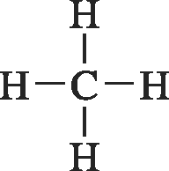。(Ｂ) 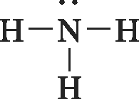。(Ｃ) 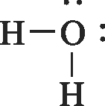。(Ｄ) 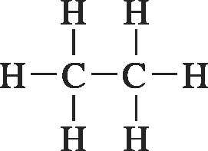。

(A)請畫出戊烷的所有異構物，並給予IUPAC系統命名。(12分)

戊烷
2-甲基丁烷
2,2-二甲基丙烷

(B)上述異構物中何者沸點最高？_________戊烷_____________(2分)

(C)上述異構物中何者熔點最高？_______2,2-二甲基丙烷_________(2分)
※須列計算過程，否則不給分。※(8分)
(A)碳數為 n 的鏈狀烷類 1 莫耳完全燃燒，需要氧氣___________莫耳。
(B)碳數為 n 的鏈狀烯類 1 莫耳完全燃燒，需要氧氣___________莫耳。
(C)碳數為 n 的鏈狀炔類 1 莫耳完全燃燒，需要氧氣___________莫耳。
(D)碳數為 n 的環狀烷類 1 莫耳完全燃燒，需要氧氣___________莫耳。

答案：$\frac{3n＋1}{2}$；$\frac{3n}{2}$；$\frac{3n－1}{2}$；$\frac{3n}{2}$

(A) O₂ 和 O₃、(B) ${}_{\text{17}}^{\text{34}}{}\text{Cl}$ 和 ${}_{\text{17}}^{\text{37}}{}\text{Cl}$、(C) CH₃－CH₃ 和 CH₃(CH₂)₃CH₃、(D) CH₃CH₂CH₂CH(CH₃)CH₂CH₃ 和CH₃CH₂CH(CH₃)CH(CH₃)₂，上列四組物質中，

何者為同位素？_________(B)__________(2分)

何者為同素異形體？_____(A)__________(2分)

何者為同分異構物？______(D)__________(2分)

何者為同系物？_________(C)___________(2分)

